№ | Название | Описание | Цена | Рисунок
1 | Ограждения |  |  | 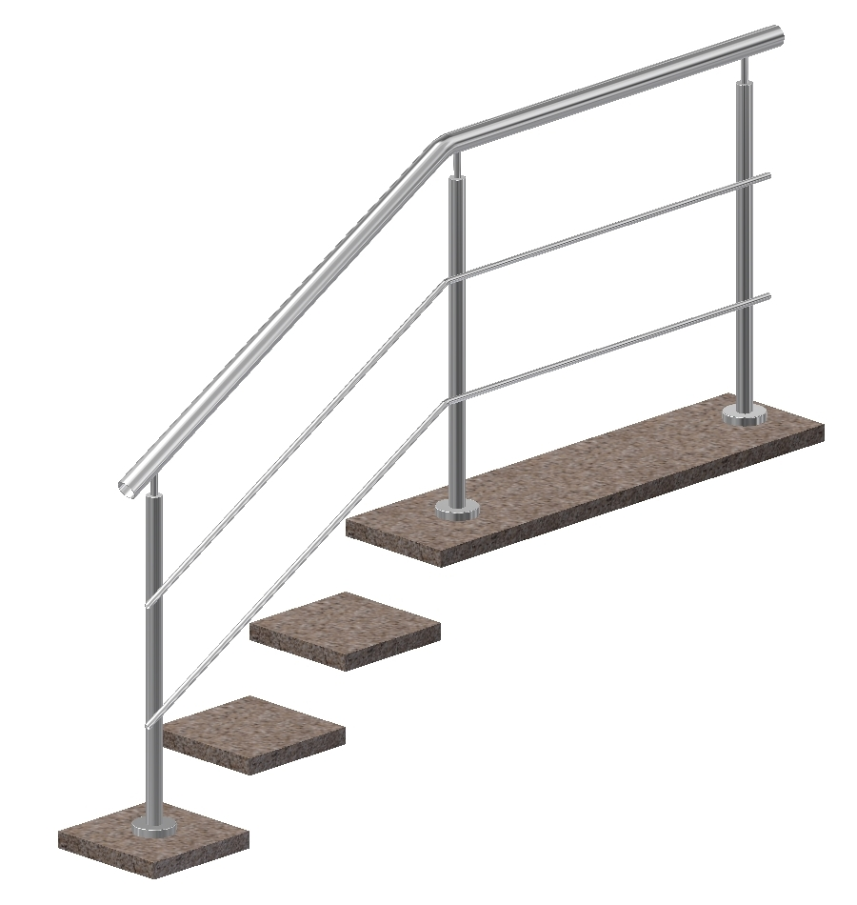
 | с 2-мя горизонтальными
 | ригелями
 |  | Крепление стоек фланцевое | 3 500руб.
 | Из нержавеющей стали AISI 201 | материал :труба d=51 мм., | пог.м.
 |  | d=38 мм., d=16 мм.
 | Из черной стали с | Крепление стоек фланцевое | 2 600руб.
 | окраской по Ral | материал :труба d=42 мм., | пог.м.
 |  | d=38 мм., d=16 мм.
2 | Ограждения |  |  | 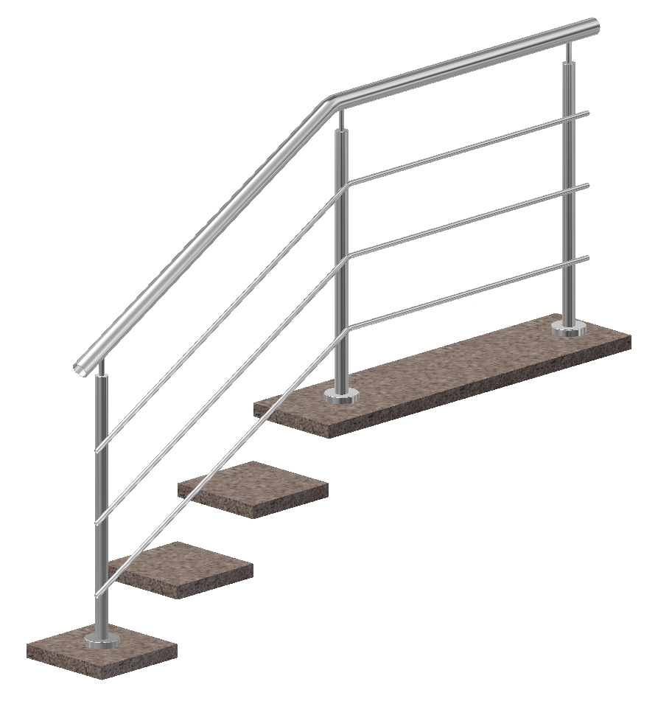
 | с 3-мя горизонтальными
 | ригелями
 |  | Крепление стоек фланцевое
 | Из нержавеющей стали AISI 201 | материал :труба d=51 мм., | 3 800руб.
 |  | d=38 мм., d=16 мм.) | пог.м.
 | Из черной стали с | Крепление стоек фланцевое | 2 750руб.
 | окраской по Ral | материал :труба d=42 мм.  d=38м.,d=16мм. | пог.м
3 | Ограждения  с 4-мя горизонтальными |  |  | 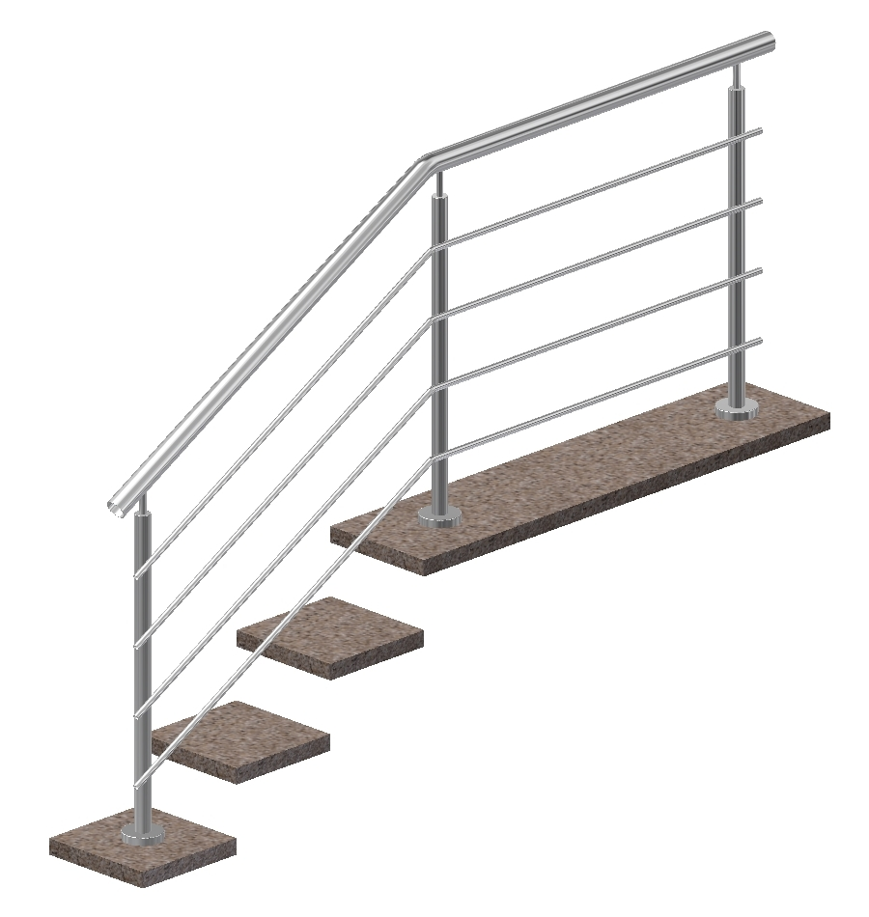
 | ригелями
 |  | Крепление стоек фланцевое
 | Из нержавеющей стали AISI 201 | материал :( труба d=51 мм., | 4 100руб.
 |  | d=38 мм., d=16 мм.) | пог.м.
 | Из черной стали с | Крепление стоек фланцевое | 2 900руб.
 | окраской по Ral | материал :( труба d=42 мм., | пог.м.
 |  | d=38 мм., d=16 мм.)
4 | Ограждения |  |  | 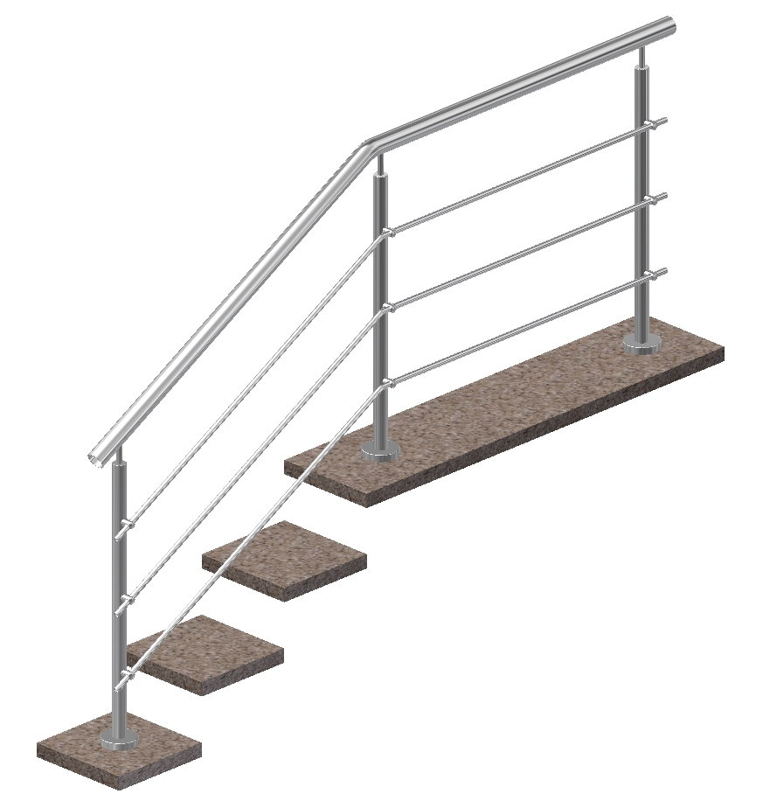
 | С 3-мя горизонтальными
 | ригелями с декоративными
 | ригеледержателями
 |  | Крепление стоек фланцевое
 | Из нержавеющей стали | материал :( труба d=51 мм., | 4 700руб.
 | AISI 201 | d=38 мм., d=16 мм.) | пог.м.
5 | Ограждения |  |  | 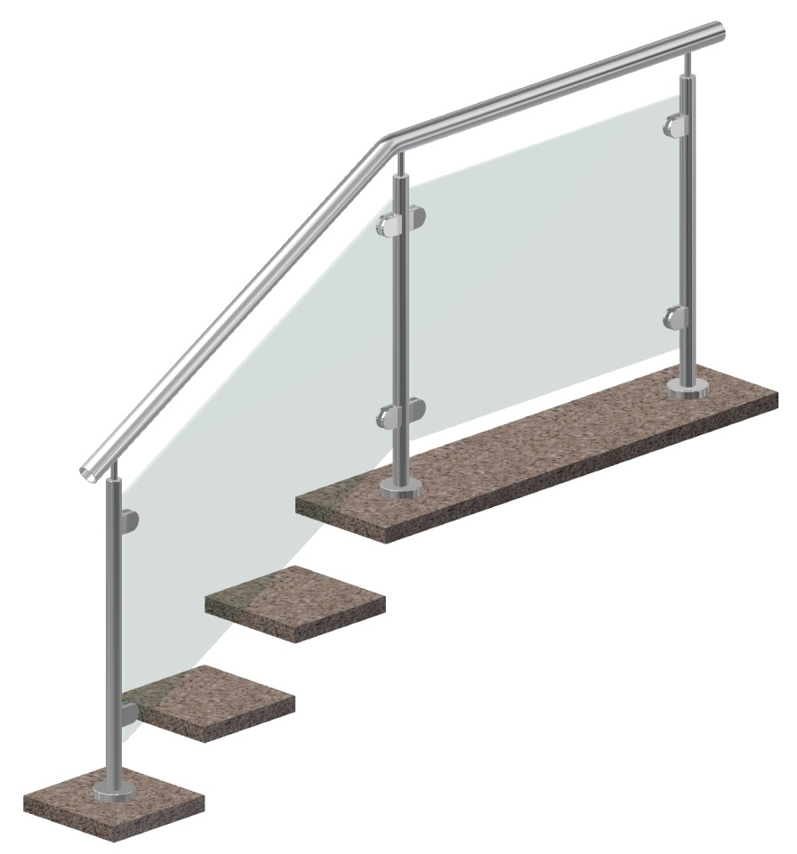
 | со стеклом
 | Из нержавеющей стали AISI 201 | Крепление стоек фланцевое | 7 600руб.
 |  | материал :( труба d=51 мм., | пог.м.
 |  | d=38 мм., d=16 мм.)
 | Из черной стали с | Крепление стоек фланцевое | 7 200руб
 | окраской по Ral | материал :( труба d=51 мм., | пог.м.
 |  | d=38 мм., d=16 мм.)
 | Ограждение с ригелями |  |  | 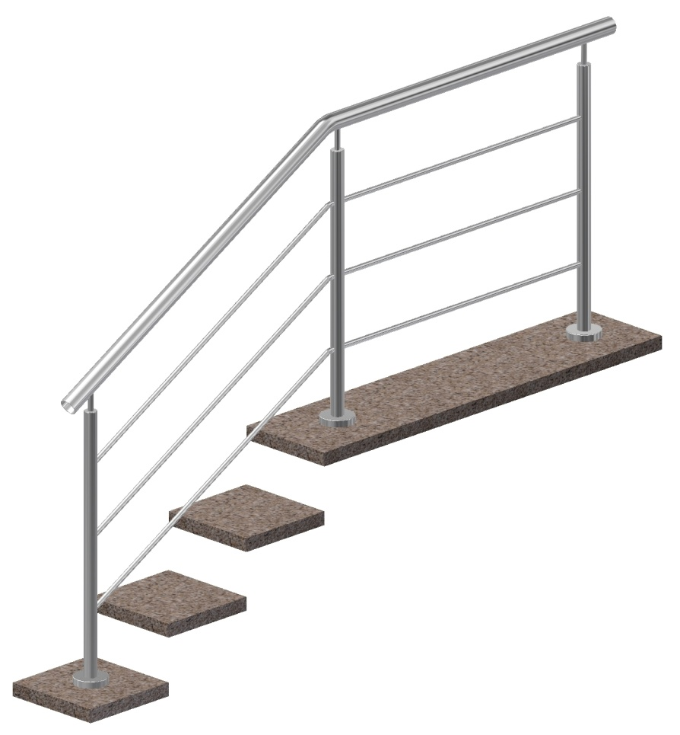
 | насквозь стоек
6
 |  | Крепление стоек фланцевое
 | Из нержавеющей стали  AISI 201 | материал :( труба d=51 мм., | 4 500руб.  пог.м.
 |  | d=38 мм., d=16 мм.)
 | Из черной стали с | Крепление стоек фланцевое | 3 650руб.  пог.м.
 | окраской по Ral | материал :( труба d=51 мм.,
 |  | d=38 мм.,d=16мм.
 | Ограждение со стойками |  |  | 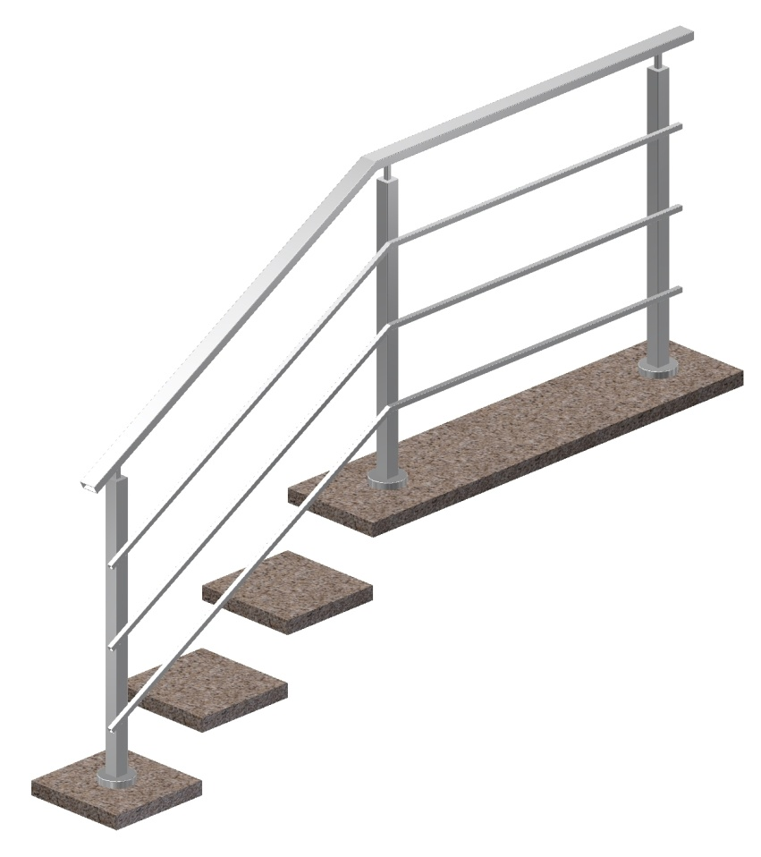
 | и поручнем из профильной
 | трубы, ригели из круглой
7 | трубы внахлест
 |  | Крепление стоек фланцевое
 | Из нержавеющей стали | материал :( труба 40х40 мм., | 7 900руб.
 | AISI 201 | труба 50х25мм., | пог.м.
 |  | труба 15х15 мм.)
 | Ограждение со стойками |  |  | 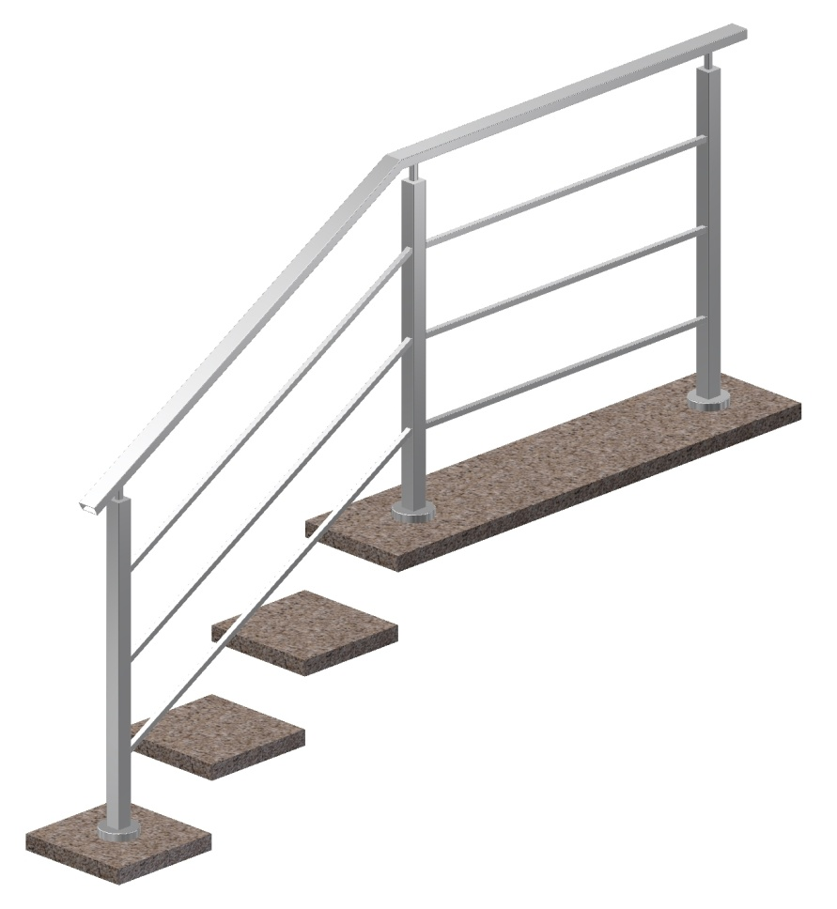
 | и поручнем из профильной трубы,
 | ригели из круглой
8 | трубы насквозь стоек |  | .
 |  | Крепление стоек фланцевое
 | Из нержавеющей стали | материал :( труба 40х40 мм., | 8 300руб.
 | AISI 201 | 50х25мм., d=16 мм.) | пог.м.
9  10 | Ограждения |  |  | 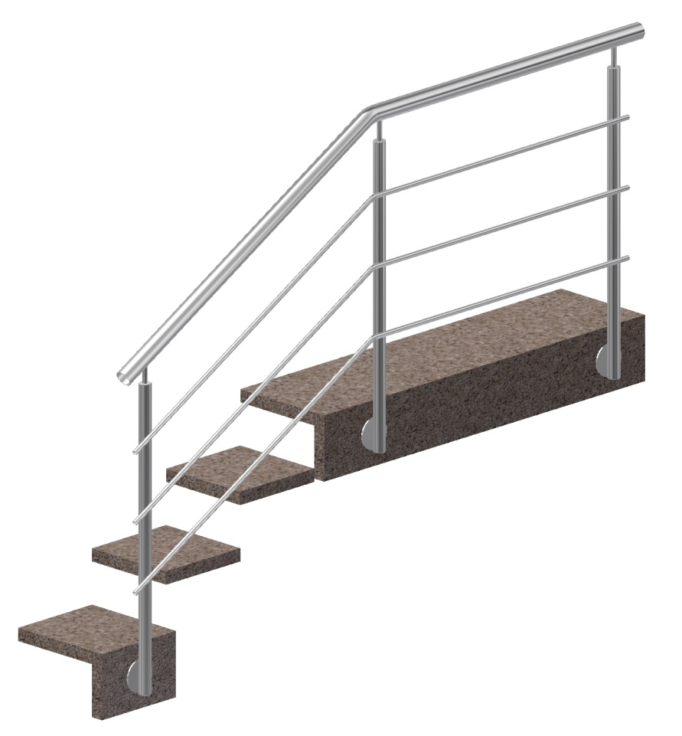
 | С 3-мя горизонтальными
 | ригелями с боковым
 | креплением
 |  | Крепление стоек боковое
 |  | материал :( труба d=51 мм.,
 | Из нержавеющей стали | d=38 мм., d=16 мм.) | 4 300 руб
 | AISI 201 |  | пог.м.
 |  | Крепление стоек боковое
 | Из черной стали с | материал :( труба | 3 350 руб.
 | окраской по Ral | d=42 мм., d=38 мм., d=16 мм.)  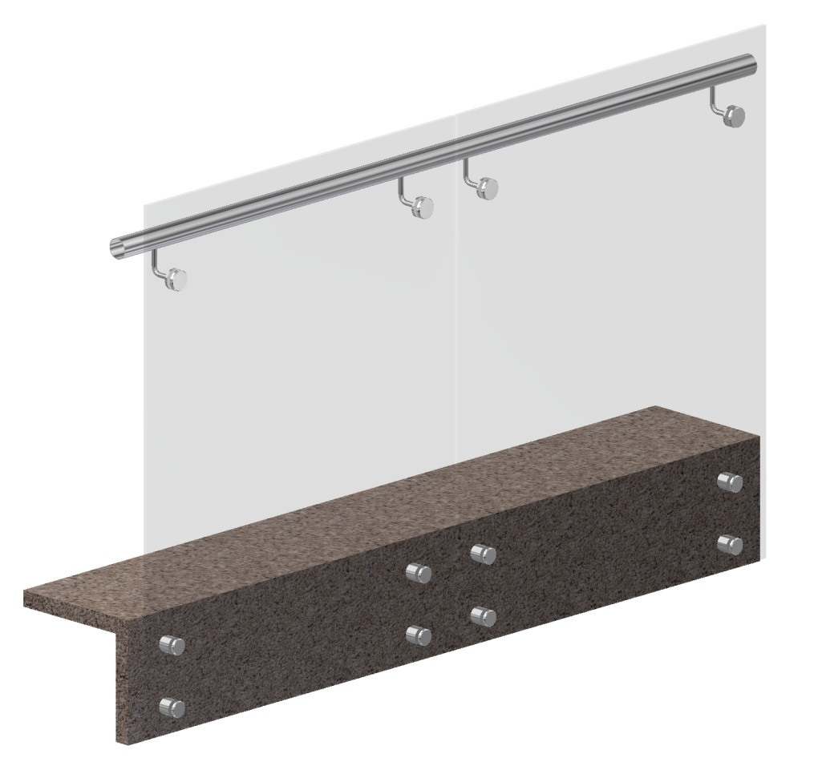 | пог.м.
 | Ограждение со стеклом
 | без декоративной шпильки |  | 15 00руб.
 | AISI 201 |  | пог.м.
 | Ограждение со стойками |  |  | 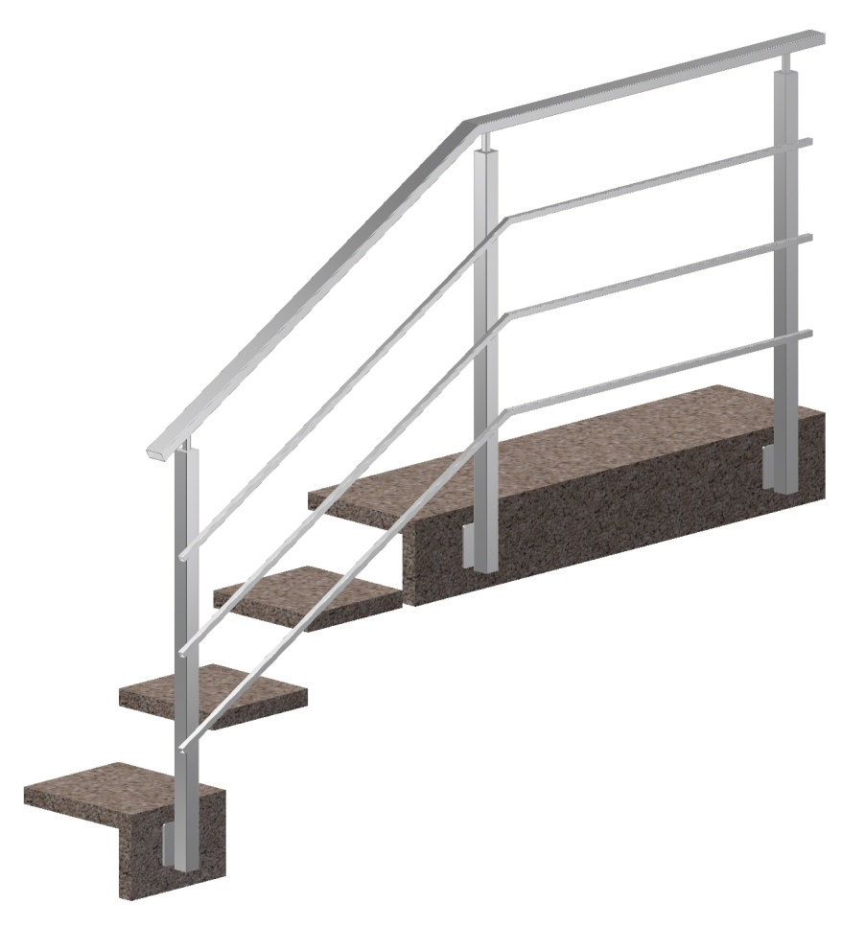
 | и поручнем из профильной трубы , ригели из круглой трубы
 | -внахлест ,крепление стоек боковое.
11 |  | Крепление стоек боковое
 | Из нержавеющей стали AISI201 | материал :( труба 40х40 мм., | 7 900руб.
 |  | 50х25мм., d=16 мм.) | пог.м.
 | Двойной пристенный |  |  | 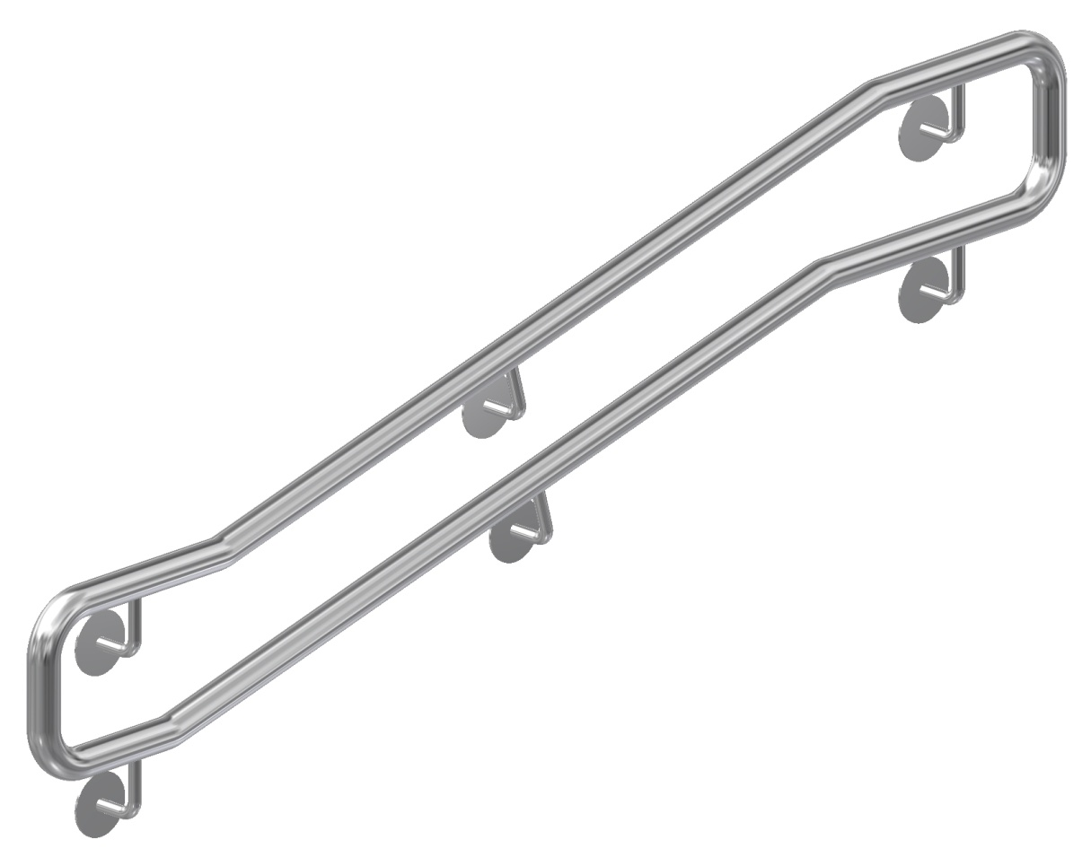
 | поручень
 | AISI 201
 |  |  | руб.
12 | Из нержавеющей стали | Материал : труба 38мм. | 3 900руб.
 | AISI 201 |  | пог.м.
 | Из нержавеющей стали | Материал : труба 38мм. | 4 300 руб.
 | AISI 304 |  | пог.м.
 | Из черной стали с | Материал : труба 38мм. | .
 | окраской по Ral |  | 1 900 руб
 | Пристенный поручень |  |  | 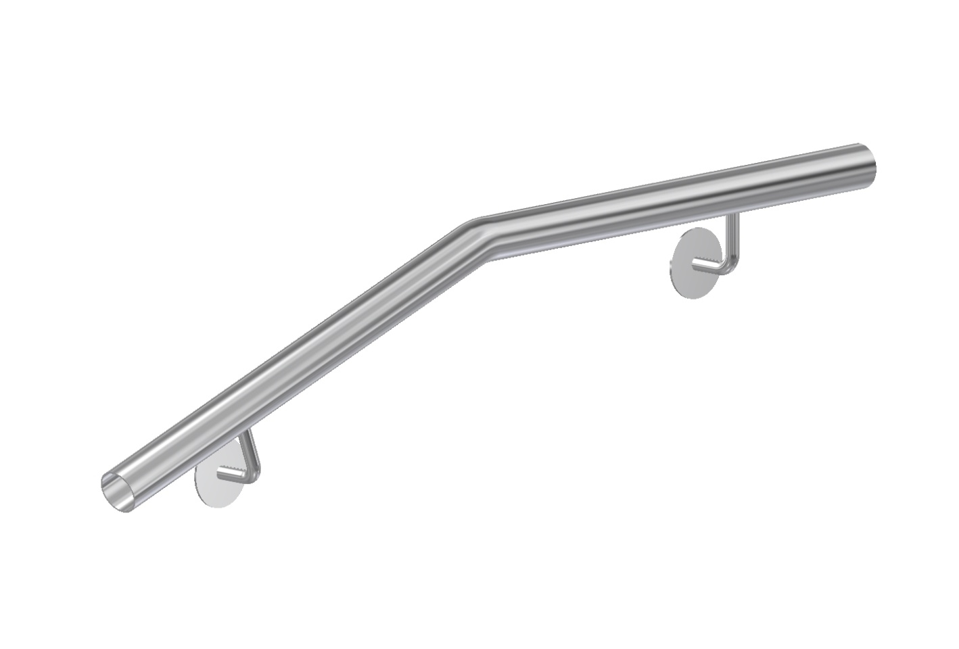
 | одинарный
13 | Из нержавеющей стали | Материал : труба 38мм. | 1 500 руб.
 | AISI 201 |  | пог.м.
 | Из нержавеющей стали | Материал : труба 38мм. | 1 700руб.
 | AISI 304 |  | пог.м.
 | Из черной стали с | Материал : труба 38мм. | 950 руб.
 | окраской по Ral |  | Пог.м.
 | Ограждение |  |  | 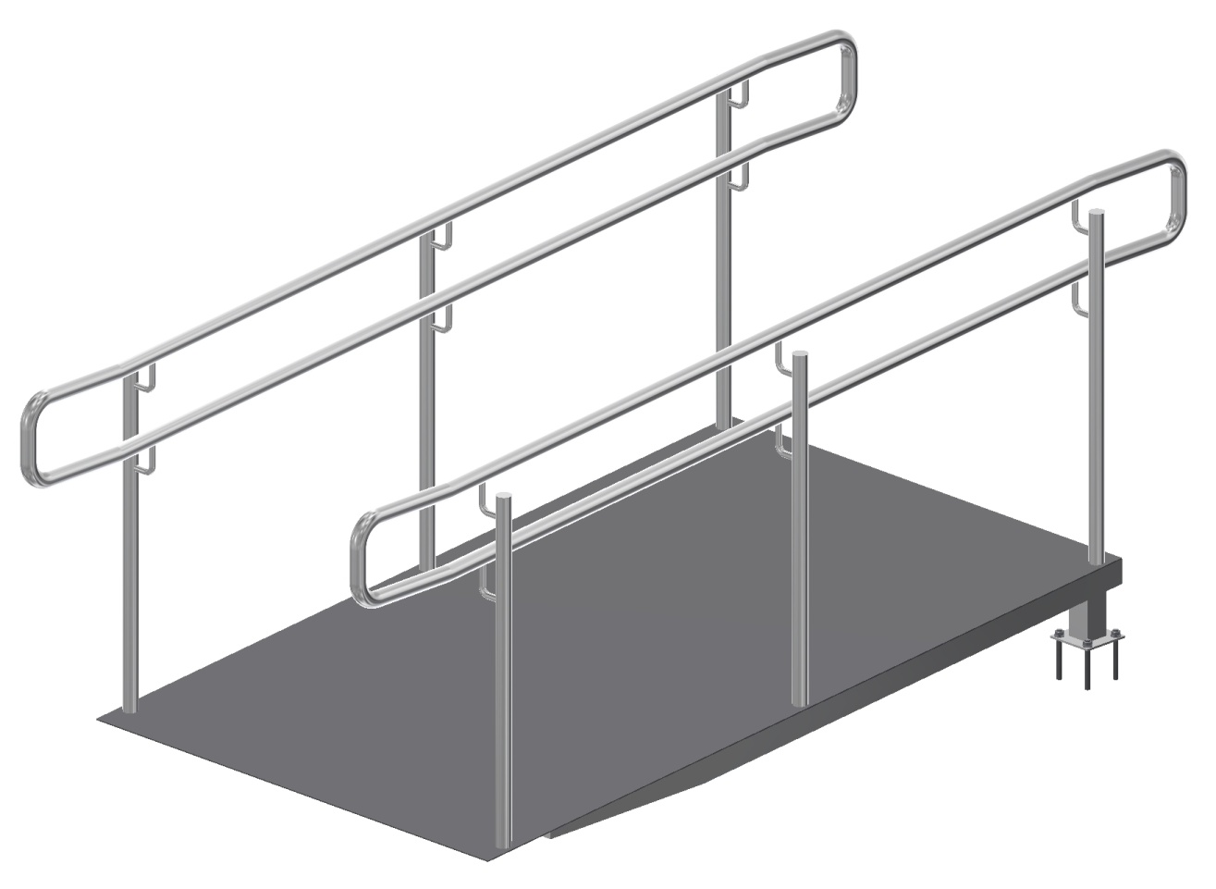
 | с двойным поручнем
14
 | Из нержавеющей стали | Материал : труба 38мм. | 5 600руб.
 | AISI 304 |  | пог.м.
 | Из черной стали с | Материал : труба 38мм. | 3600 руб..
 | окраской по Ral |  | пог.м.
 | При изготовлении и монтаже |  |  | 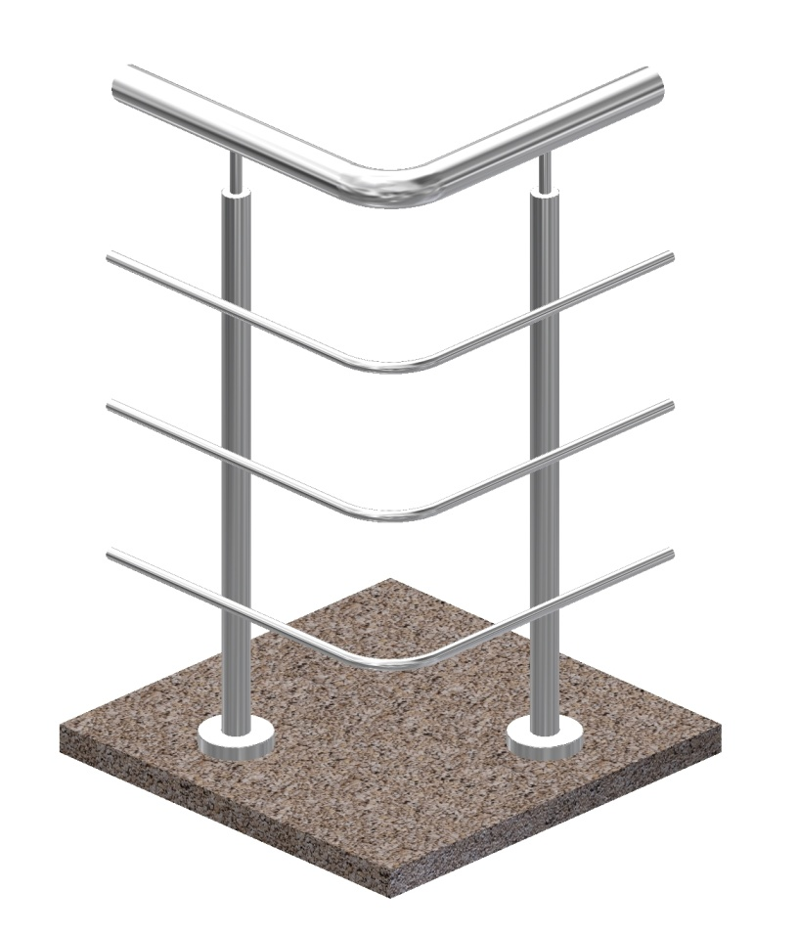
 | возможно : |  | плюс
 | неразрывные поручни |  | 500 руб. за пог.м.
 | Из нержавеющей стали
15 |  |  | плюс
 | Из черной стали |  | 350 руб. за пог.м.
 | неразрывные ригеля |  | плюс
 | из нержавеющей стали |  | 500 руб.за
 |  |  | пог.м
 |  |  | плюс
 | Из черной стали |  | 350 руб. за
 | см. рисунок |  | пог.м.
 | При изготовлении и монтаже |  |  | 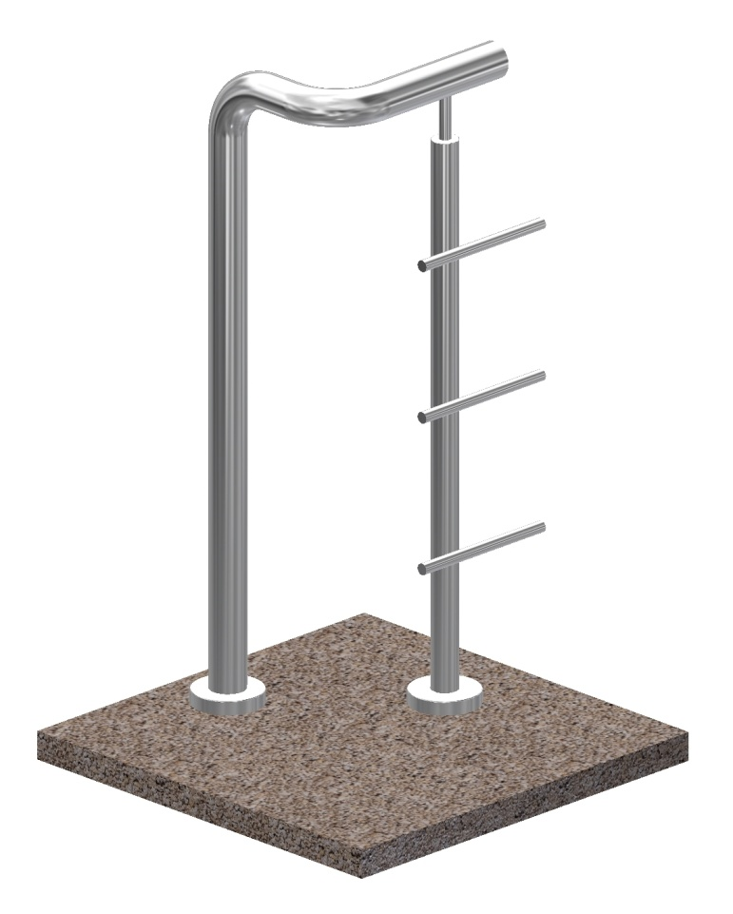
 | возможно " поручень в землю"
 |  |  | 3 000 руб.
 | Из нержавеющей стали |  | за 1шт.
 | AISI 201 и AISI 304
 |  |  | 2 000 руб.
 | Из черной стали |  | за 1шт.
16 | окраской по Ral
 | При изготовлении и монтаже |  |  | 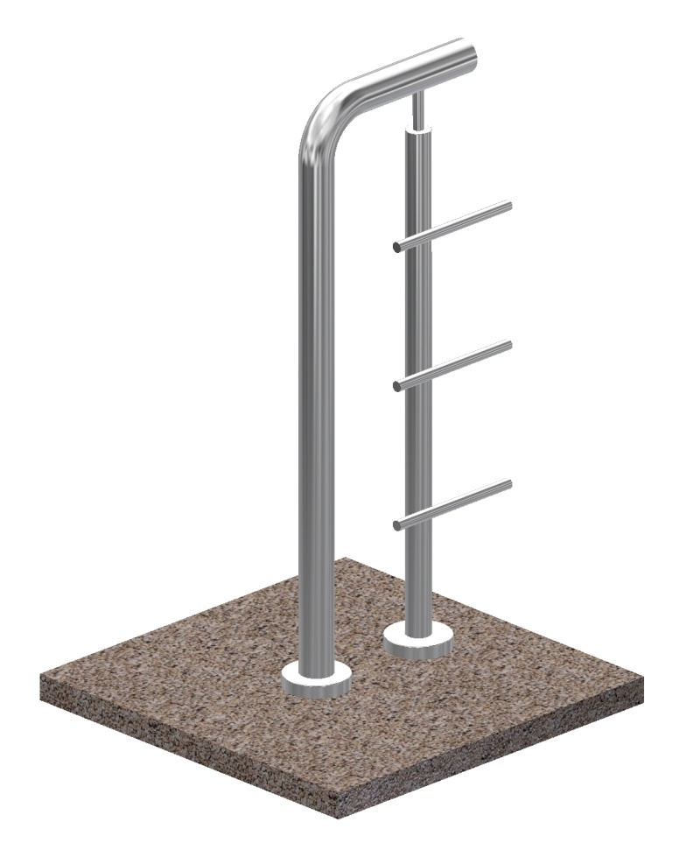
17 | возможно "поручень в землю"
 |  |  | 2 500 руб.
 |  |  | за 1шт.
 | Из нержавеющей стали
 | AISI 201 и AISI 304
 | Из черной стали |  | 1 750 руб.
 | окраской по Ral |  | за 1шт.
 | Пандусы |  |  | 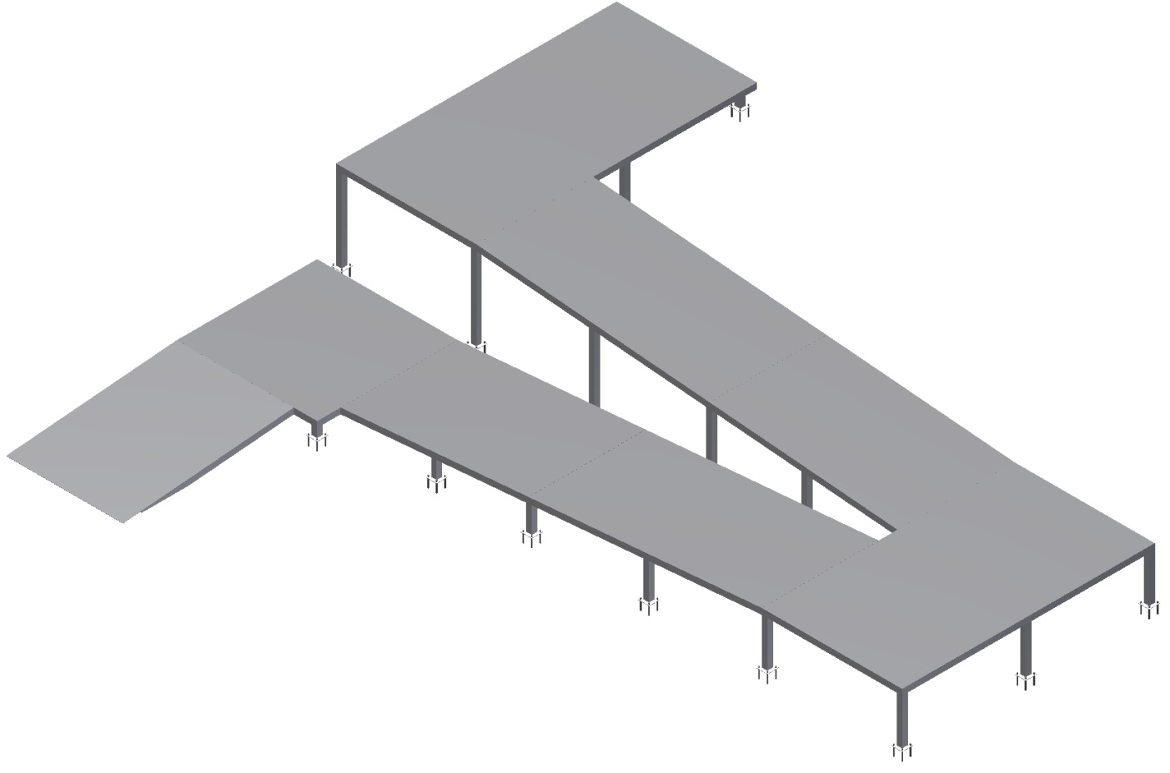
18 | металлокаркас
 | Из нержавеющей стали |  | 14 900 руб.
 | AISI 304 |  | кв. м.
 | Из черной стали с окраской |  | 10 900 руб.
 |  |  | кв. м.

Стоимость изготовления и монтажа на нержавеющие ограждения, поручни указана из расчета от 100 пог.м.
При заказе от 50 до 99 пог.м. стоимость изделий увеличиваетя на 15%, при заказе от 20 до 49 пог.м. стоимость увеличивается на 20% , при заказе от 10 до 19 пог.м. стоимость увеличивается на 25 % . При заказе до 10 пог.м. стоимость расчитывается индивидуально .
Заказ ограждения из черной стали с окраской по Ral возможен при объеме от 30 пог.м. (При меньших объемах ограждения из черной стали производятся без окраски )
Прайс –лист не является публичной офертой .

